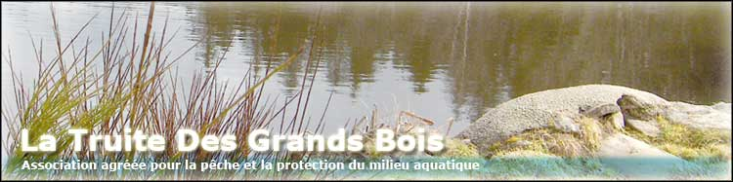
Concours de pêche adultes
Date : Samedi 9 juin 2007
Horaires 9h à 11h30 et de 14h30 à 17h
Lieu : Etang de la Croix de Garry à Saint-Genest Malifaux

REGLEMENT DU CONCOURS

Conditions de Participation: être titulaire d’une carte de pêche valide
Age minimum : 12 ans au 1/1/2007

Les inscriptions se feront sur place à partir de 8 heures. La participation est fixée à 5€ pour les membres de la Truite des Grands Bois et 10€ pour les autres.
Les modes de pêche seront conformes à la réglementation de première catégorie avec une seule canne et l’utilisation de moulinet pour l’animation de l’appât est interdite.
.
L’emplacement sera déterminé par tirage au sort effectué entre 8 et 9 heures pour la première manche et entre 13h30 et 14h30 pour la deuxième manche.

Attribution des points :
1 point par gramme avec un minimum de 10 points par poisson capturé
5 points par prise

A l’issue du concours 3 classements seront effectués :
A - Classement par points
B - Classement par nombre de poissons capturés
C - Classement par poids du plus gros poisson capturé
Le vainqueur du classement A est exclu des classements B et C, le vainqueur du classement B est exclu du classement C.
Chaque vainqueur sera récompensé.

Nota : à l’issue du concours, les truites prises seront réparties entre tous les participants.

